
Excel 秒でできるワザ ２４選
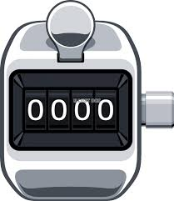
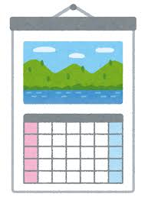
- １０秒でつくるカウンター Alt→F→T （T：オプション）
- １０秒でできるカレンダー Alt→F→N （N：新規）
- １秒で格子を消す Ctrl＋Shift＋バックスラッシュ
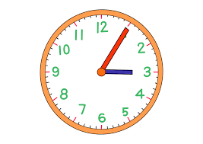
- 範囲を選択してから値入力 始めに入力範囲をドラッグ

- １秒で日付と時間がわかる =now()
- １秒で絵文字を入力 Win＋ドット (るの所)
- １０秒で名前にさんをつける ユーザー定義 @”さん”
- マウステクニック セルの端をダブルクリック

- 絞り込みとフィルター 右クリック→E→V 削除はVがE
- 連番の作成 Alt→H→F→I→S ｵﾙﾄさんは蓮のﾌﾗﾜｰを愛す

- 仮想デスクトップ Win＋Ctrl＋D ｳｨﾝﾀｰは今度おるで～
- 格子罫線は一瞬で引ける クイックアクセスツールバー Alt→番号

- フィルハンドルの操作 セルの右下をダブルクリック
- 満年齢の自動計算 =DATEDIF(○,○, ”y”)
- クリックだけで複数選択 Shift＋F8
- スクロールバーの作り方 開発→挿入→スクロールバー
- 値や文字列の一括入力 範囲指定→値入力 Ctrl＋エンター
- 空白のセルを見つけるのは Ctrl＋G
- テーブルをつくる Ctrl＋T
- 複数のｳｨﾝﾄﾞｳの切り替え Ctrl＋Shift＋Tab
㉑ 横に長いシートをｽｸﾛｰﾙ Ctrl＋Shift＋マウスホイール
㉒ 合計入力 Alt＋Shift＋ ＝

㉓ 平均入力 Alt→M→U→A （目がまうあ）
㉔ スクリーンキーボード Ctrl＋Win＋O（アルファベット）

